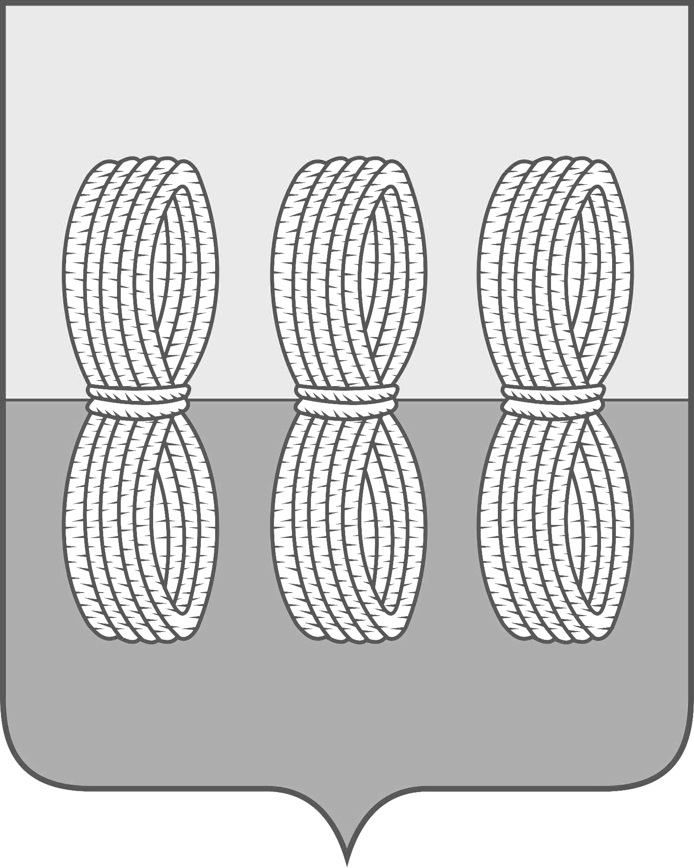

Администрация Новоржевского муниципального округа

ПОСТАНОВЛЕНИЕ

от 04 марта 2025 года № 59
г. Новоржев

Об организации исправительных и обязательных работ
на территории муниципального образования
«Новоржевский муниципальный округ» в 2025 году

В целях обеспечения занятости осужденных, их исправления и предупреждения совершения новых преступлений, решения задач социально-экономического развития и благоустройства города, в соответствии со статьями 49, 50 Уголовного кодекса Российской Федерации и статьями 25, 28, 39, 43 Уголовно-исполнительного кодекса Российской Федерации, руководствуясь ст. 10 Устава Новоржевского муниципального округа Псковской области, Администрация Новоржевского муниципального округа ПОСТАНОВЛЯЕТ:
1. Утвердить перечень организаций для отбывания осужденными уголовного наказания в виде исправительных работ на территории муниципального образования «Новоржевский муниципальный округ» в 2025 году согласно приложению 1 к настоящему постановлению.
2. Утвердить перечень организаций для отбывания осужденными уголовного наказания в виде обязательных работ на территории муниципального образования «Новоржевский муниципальный округ» в 2025 году согласно приложению 2 к настоящему постановлению.
3. Утвердить перечень видов работ (услуг) для отбывания осужденными уголовного наказания в виде обязательных работ согласно приложению 3 к настоящему постановлению.
4. Рекомендовать руководителям организаций:
1) Осуществлять контроль за выполнением лицами, направленными для отбывания наказания, определенных для них работ и их поведением.
2) Уведомлять отдел исполнения наказаний и применения иных мер уголовно-правового характера Федерального казенного учреждения "Уголовно-исполнительная инспекция Управления Федеральной службы исполнения наказания России по Псковской области" о количестве отработанных часов, о примененных к осужденному к исправительным работам мерах поощрения и взыскания, об уклонении от отбывания наказания, а также предварительно уведомлять о переводе осужденного на другую должность или его увольнении с работы.
3) Своевременно производить удержания из заработной платы осужденного к исправительным работам и перечислять удержанные суммы в установленном порядке.
5. Признать утратившими силу постановление Администрации Новоржевского района от 04.06.2024 №220 «Об организации исправительных и обязательных работ на территории муниципального образования «Новоржевский муниципальный округ» в 2024 году», постановление Администрации Новоржевского района от 05.12.2024 №414 «О внесении изменении в Постановление Администрация Новоржевского муниципального округа от 04.06.2024 № 220 «Об организации исправительных и обязательных работ на территории муниципального образования «Новоржевский муниципальный округ» в 2024 году».
6. Настоящее постановление вступает в силу со дня его официального опубликования.
7. Опубликовать настоящее постановление в сетевом издании «Нормативные правовые акты Псковской области» (pravo.pskov.ru) и разместить на официальном сайте Новоржевского муниципального округа в информационно-телекоммуникационной сети «Интернет» (novorzhev.gosuslugi.ru).
8. Контроль за исполнением настоящего постановления возлагается на Управляющего делами Администрации Новоржевского муниципального округа.

Глава Новоржевского муниципального округа Л.М. Трифонова

Приложение 1
к Постановлению Администрации
Новоржевского муниципального округа
от 04.03.2025 № 59

«СОГЛАСОВАНО»
Врио начальника Локнянского
МФ ФКУ УИИ УФСИН России
по Псковской области
_______________Е.А. Морозов

«____»____________2025г.

Перечень
организаций для отбывания осужденными уголовного наказания в виде исправительных работ на территории муниципального образования «Новоржевский муниципальный округ» в 2025 году

1. ГБУЗ ПО «Островская межрайонная больница» филиал «Новоржевский»;

2. ООО «КАБЭЛК»;

3. МП Новоржевского района «Энергоресурс»;

4. ИП «Мищенко В.Н.»;

5. ИП «Михайлов А.Г.»;

6. ИП «Федоров Е.А.».

Приложение 2
к Постановлению Администрации
Новоржевского муниципального округа
от 04.03.2025 № 59

«СОГЛАСОВАНО»
Врио начальника Локнянского
МФ ФКУ УИИ УФСИН России
по Псковской области
_______________Е.А. Морозов

«____»____________2025г.

Перечень
организаций для отбывания осужденными уголовного наказания в виде обязательных работ на территории муниципального образования «Новоржевский муниципальный округ» в 2025 году

1. ГБУЗ «Островская межрайонная больница» филиал «Новоржевский»;

2. Территориальный отдел «Новоржев» Управления по работе с территориями Администрации Новоржевского муниципального округа;

3. Территориальный отдел «Новоржевская волость» Управления по работе с территориями Администрации Новоржевского муниципального округа;

4. Территориальный отдел «Вехнянская волость» Управления по работе с территориями Администрации Новоржевского муниципального округа;

5. Территориальный отдел «Выборская волость» Управления по работе с территориями Администрации Новоржевского муниципального округа.»

Приложение 3
к постановлению Администрации
Новоржевского муниципального округа
от 04.03.2025 № 59

«СОГЛАСОВАНО»
Врио начальника Локнянского
МФ ФКУ УИИ УФСИН России
по Псковской области
_______________Е.А. Морозов

«____»____________2025г.

Перечень
видов работ (услуг) для отбывания осужденными
уголовного наказания в виде обязательных работ

1. Благоустройство: очистка территории от мусора, снега и наледи в зимнее время, озеленение, земляные работы, подсобные работы по ремонту дорог и других объектов внешнего благоустройства.
2. Погрузочно-разгрузочные работы, связанные с поддержанием чистоты и порядка.

